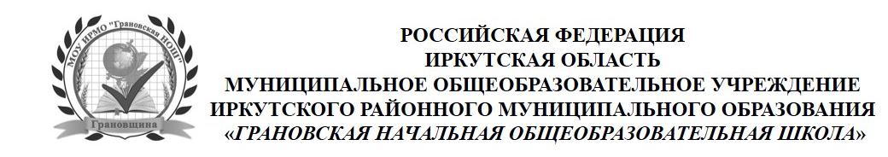

Информация
о проведенных мероприятиях, посвященных «Международному дню толерантности» в рамках «Календаря образовательных событий» в 2017-2018 учебном году

На базе нашей школы с 15 по 17 ноября 2017 года были проведены следующие тематические мероприятия:

15 ноября -
с 11.00 до 12.30 часов библиотекарем МУК СКК с.Урик для учащихся школы была оформлена тематическая выставка детских книг и журналов.
с 12.00 до 13.00 часов педагогом-организатором Дворца культуры с.Урик была проведена игровая программа «Ты мне – я тебе», в которой приняли участие ребята 3-х классов.
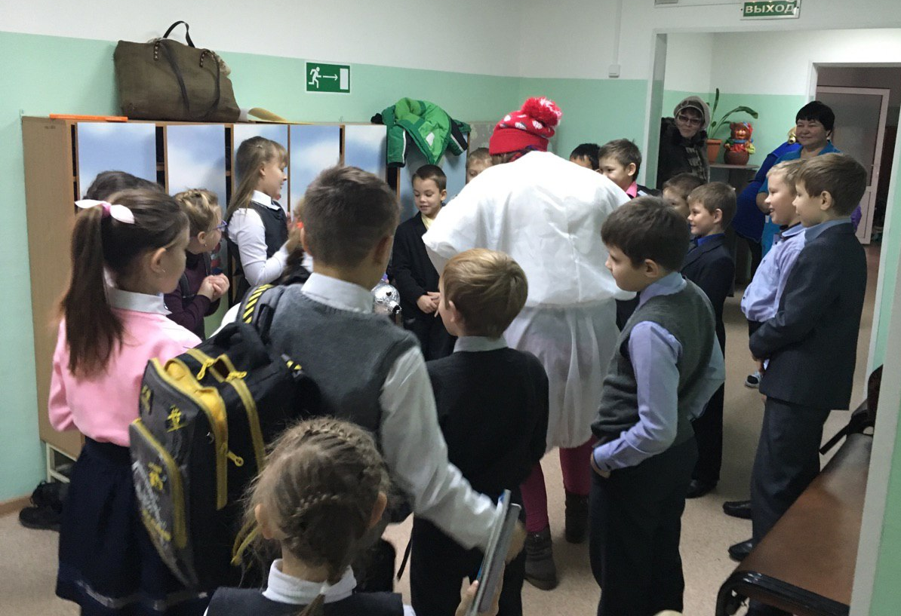

Среди учащихся 4 класса в рамках внеурочной деятельности был организован Круглый стол «Мы разные, но мы вместе». На занятии ребята познакомились с основными чертами толерантной и интолерантной личности, имели возможность высказывать свою точку зрения, отстаивать её в группах и классе.
16 ноября - в 10.40 в 1-ых классах были проведены интеллектуальные игры «Путешествие в страну Толерантности». Учащиеся не только знакомились с новым понятием «Толерантности», но и узнавали о ее возникновении и значении, о символах и принципах.
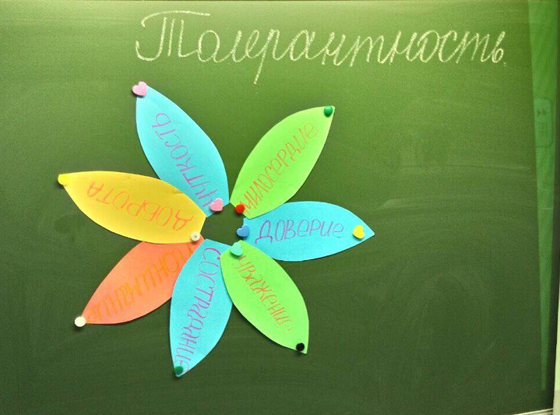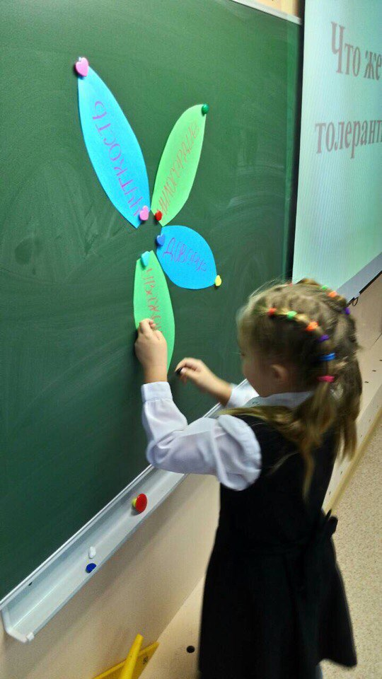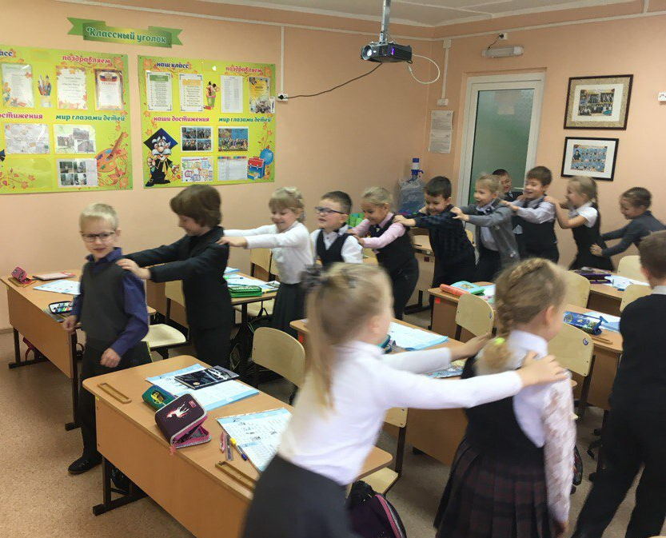

17 ноября - в 16-30 часов среди учащихся 2-ых классов в рамках внеурочной деятельности были проведены классные часы на темы «Добрым быть совсем не просто», «Терпимость к чужим мнениям». На занятиях вели разговоры о доброте, взаимовыручке и дружбе. Каждому ученику предстояло высказывать и отстаивать свою точку зрения. По итогам тематического занятия был оформлен плакат «Возьмемся за руки друзья».

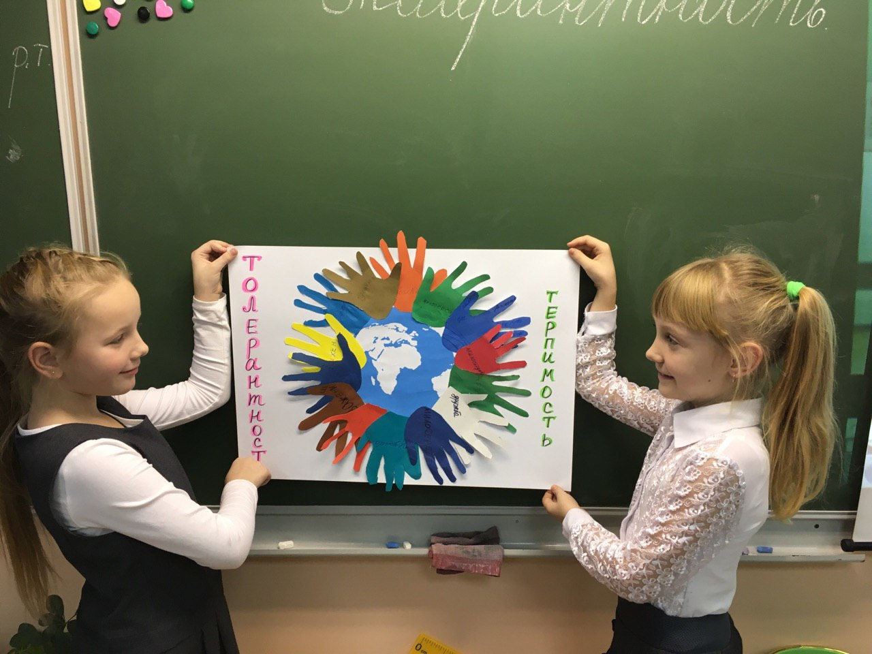

Для учащихся 3-их классов были классные часы на темы «Толерантная личность», «Толерантное отношение к другим национальностям». На занятиях рассматривались вопросы взаимоотношений учеников разных национальностей, принятия детей других народов в школьном коллективе.

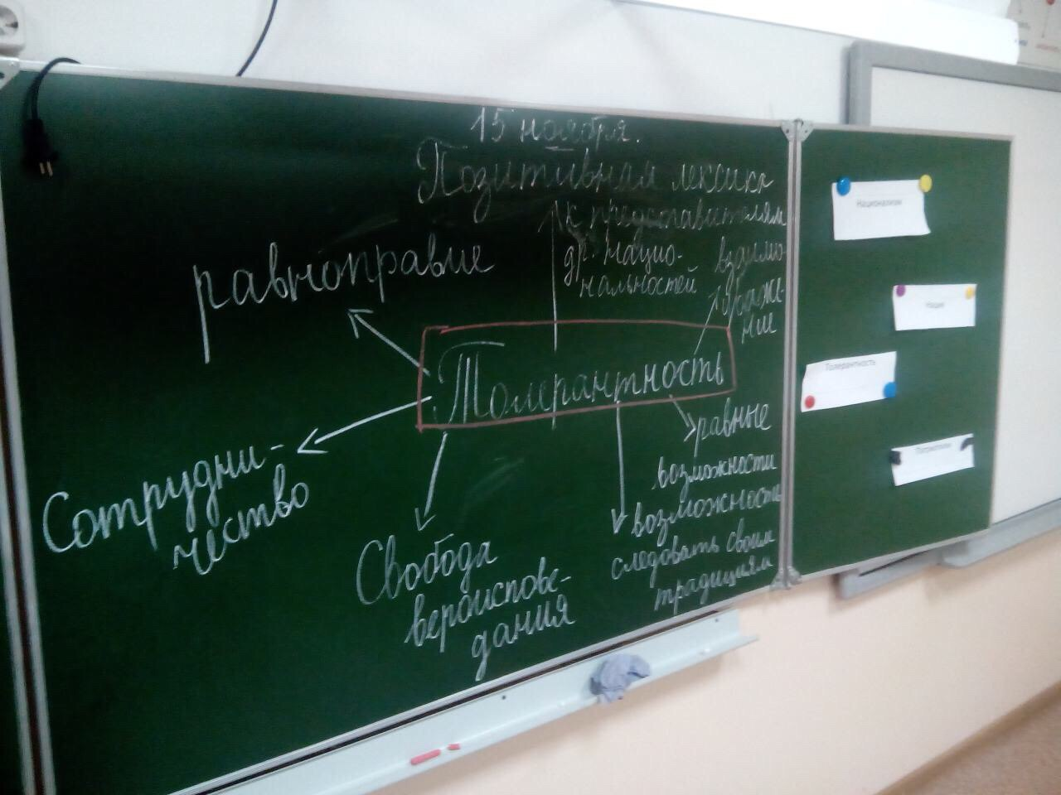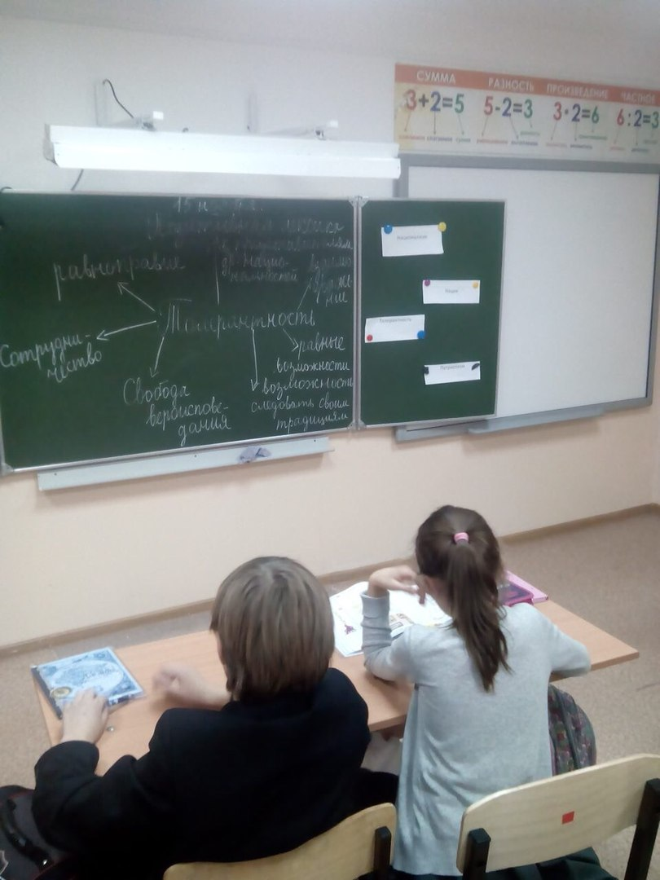

Итоговым школьным мероприятием стало анкетирование по «шкале толерантности» всего педагогического состава. В анкетировании приняло участие 10 педагогов. В результате опроса было выявлено, что 90 % опрошенных соответствуют уровню (по шкале толерантности) – «Вы толерантны и окружающие признают это», а 10 % - «вы менее толерантны, чем большинство населения».

Директор Н.П. Сидорина

Исполнитель:
Кузнецова Т.Ю. /зам. директора по УВР

